
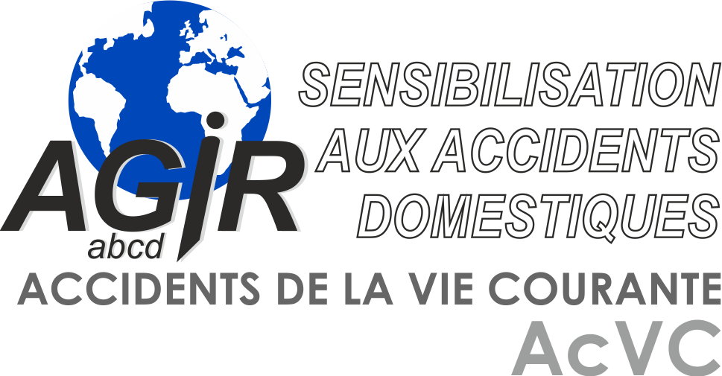
Une équipe de bénévoles formée à différentes méthodes professionnelles
Une action renforcée par un réseau de compétences internes à l’Association et de conseillers extérieurs.
Nous ne pouvons pas rester insensibles à ce fléau
L'ACCIDENT N'EST PAS , UNE FATALITÉ
IL Y A DES MOYENS POUR L’ÉVITER
BIEN VIEILLIR
Être bien dans son corps
Être bien dans sa tête
AMÉLIORER LA SÉCURITÉ DOMESTIQUE
Analyser les risques de chutes par une méthode de repérage des dangers dans chacune des pièces de la maison et proposer des solutions
C'est aussi mettre en garde sur des comportements sources de chute .
Nous ne pouvons pas rester insensibles à ce fléau
L'ACCIDENT N'EST PAS , UNE FATALITÉ
IL Y A DES MOYENS POUR L’ÉVITER
BIEN VIEILLIR
Être bien dans son corps
Être bien dans sa tête
AMÉLIORER LA SÉCURITÉ DOMESTIQUE
Analyser les risques de chutes par une méthode de repérage des dangers dans chacune des pièces de la maison et proposer des solutions
C'est aussi mettre en garde sur des comportements sources de chute .
Nous devons réagir et proposer des solutions et des moyens
L'ACCIDENT N'EST PAS UNE FATALITÉ
IL Y A DES MOYENS POUR L’ÉVITER
BIEN VIEILLIR

Être bien dans son corps
Être bien dans sa tête

AMÉLIORER LA SÉCURITÉ DOMESTIQUE

METTRE EN GARDE SUR DES COMPORTEMENTS SOURCES DE CHUTES

